Exercice 01 : Packet Tracer

Objectif
Création d’un « miniLab » : vous devez configurer le réseau de manière à respecter les contraintes suivantes et tester la connectivité entre les différents VLAN et l’accès Internet.

Prérequis

Choix matériels et topologie
- Switch Principal : J’ai utilisé un switch Cisco 2960 au lieu du switch PT générique demandé dans l'énoncé. Le switch PT ne possède que 5 ports, ce qui est insuffisant pour les 9 ports requis par l'exercice.
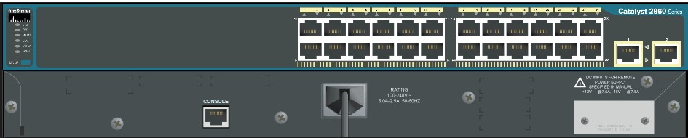
- Liaisons (Uplinks) : Le port FastEthernet 0/1 du Switch 1 est utilisé pour la connexion au Routeur.
  - Les ports dédiés GigabitEthernet 0/1 et 0/2 du Switch 1 sont utilisés pour connecter respectivement le Switch 2 et le Switch 3 (au lieu des ports FastEthernet classiques).
  - Il y a donc au final 3 uplinks sur le Switch 1.
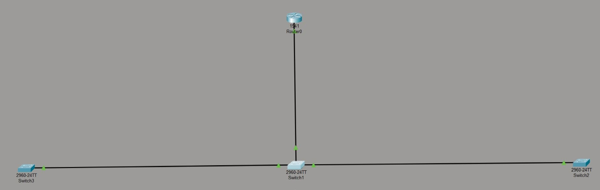
- Ajouts : Insertion du routeur Cisco 1941 (ROUTER01) et des Switchs 1, 2 et 3.
- Connexions : Liaison du Routeur avec le Switch 1, puis liaisons Switch 1 ↔ Switch 2 et Switch 1 ↔ Switch 3.

Le Routeur et Switch 1

Configuration du ROUTER01
Activation de l'interface physique et configuration du routage inter-VLAN (Trunking/Router-ona-Stick).

Vérification de l’état des interfaces et des adresses IP assignées :
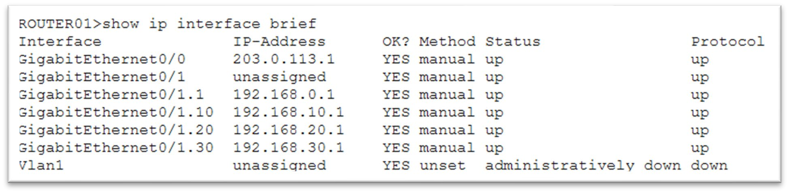
Plaintext
enable configure terminal

! Activation de l'interface principale interface g0/1 no shutdown
exit

! Sous-interface VLAN 10 (Wi-Fi) interface g0/1.10 encapsulation dot1Q 10 ip address 192.168.10.1 255.255.255.0 no shutdown
exit

! Sous-interface VLAN 20 (PC Fixes) interface g0/1.20 encapsulation dot1Q 20 ip address 192.168.20.1 255.255.255.0
no shutdown
exit

! Sous-interface VLAN 30 (Administration) interface g0/1.30 encapsulation dot1Q 30 ip address 192.168.30.1 255.255.255.0 no shutdown
exit

! Sous-interface VLAN 1 (VoIP) interface g0/1.1 encapsulation dot1Q 1 ip address 192.168.0.1 255.255.255.0 no shutdown
exit

Configuration DHCP sur le Routeur
Création des exclusions et des pools de distribution d'adresses IP. Plaintext
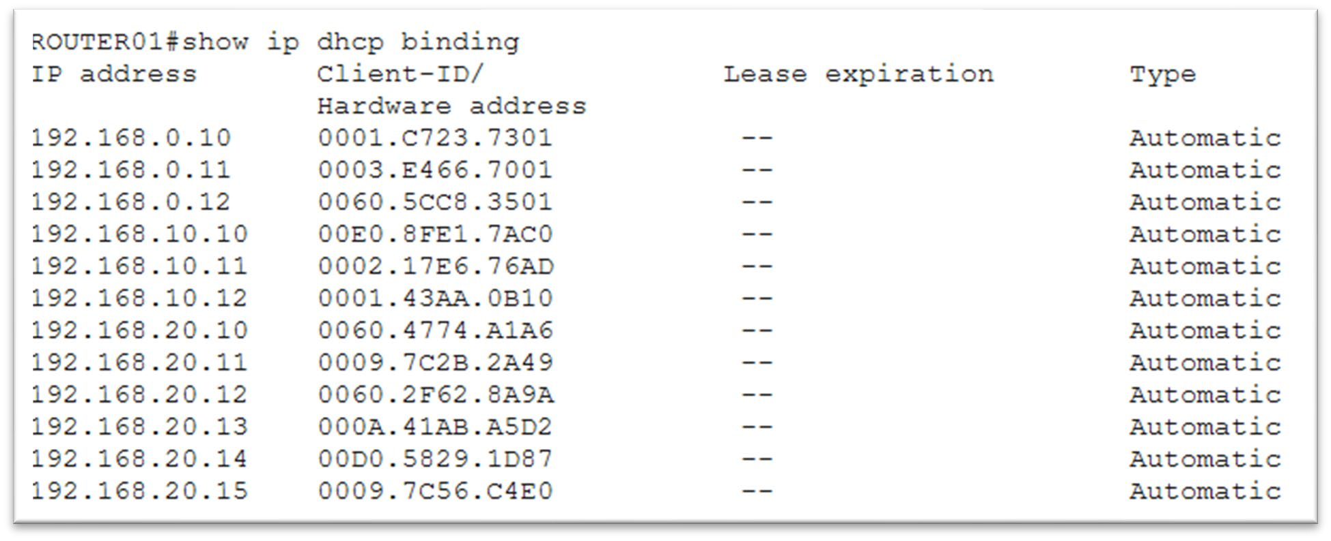
! Configuration des exclusions d'adresses
ip dhcp excluded-address 192.168.0.1 192.168.0.9 ip dhcp excluded-address 192.168.0.51 192.168.0.254
ip dhcp excluded-address 192.168.10.1 192.168.10.9
ip dhcp excluded-address 192.168.10.51 192.168.10.254
ip dhcp excluded-address 192.168.20.1 192.168.20.9
ip dhcp excluded-address 192.168.20.51 192.168.20.254
ip dhcp excluded-address 192.168.30.1 192.168.30.9
ip dhcp excluded-address 192.168.30.51 192.168.30.254

! Pool pour la VoIP ip dhcp pool POOL_VOIP network 192.168.0.0 255.255.255.0 default-router 192.168.0.1 option 150 ip 192.168.0.1
! Indique aux téléphones où se trouve le serveur de voix exit

! Pool pour le Wi-Fi ip dhcp pool POOL_WIFI network 192.168.10.0 255.255.255.0 default-router 192.168.10.1 exit

! Pool pour les PC Fixes ip dhcp pool POOL_PC network 192.168.20.0 255.255.255.0 default-router 192.168.20.1 exit

! Pool pour l'Administration ip dhcp pool POOL_ADMIN network 192.168.30.0 255.255.255.0 default-router 192.168.30.1 exit
Création des VLANs et Trunk sur le Switch 1 → Le VLAN 1 existe par défaut et ne peut pas être modifié. Plaintext
enable configure terminal

! Création des VLANs vlan 10 name Wifi
exit
vlan 20 name PC_Fixes
exit
vlan 30 name Administration
exit

! Configuration de l'interface Trunk (vers le Routeur) interface fa0/1 switchport mode trunk no shutdown
exit

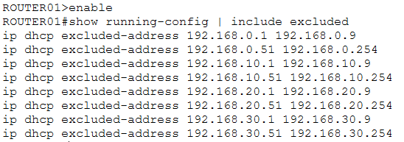

Configuration des VLAN et ports d'accès du Switch 1
Contexte : Connexion des PC1.1 et PC1.2. Le téléphone VoIP Cisco 7960 nécessite du PoE. Comme le switch 2960 ne fait pas PoE, j’ai ajouté l'adaptateur secteur au téléphone dans le simulateur. Plaintext

Création des VLANs et Trunk sur le Switch 1

enable configure terminal

! Ports pour le VLAN 20 (PC Fixes)
interface range fa0/6-7 switchport mode access switchport access vlan 20 exit

! Port pour le VLAN 30 (Administration - ex: Téléphone IP) interface fa0/8 switchport mode access switchport access vlan 30 exit

! Ports pour le VLAN 10 (Wi-Fi) interface range fa0/4-5 switchport mode access switchport access vlan 10 exit

! Configuration du port 9 en Trunk interface fa0/9 switchport mode trunk no shutdown
exit

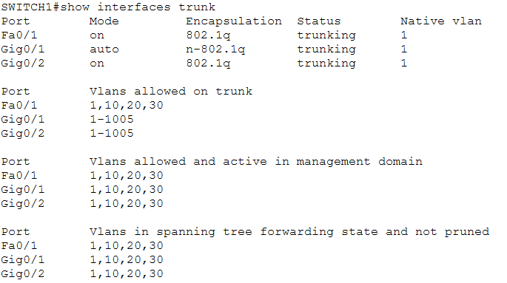

Configuration des VLAN et ports d'accès du Switch 2
Connexion : Uplink GigabitEtherNet 0/1 du SWITCH2 vers l'uplink GigabitEtherNet 0/1 du SWITCH1.

Répartition des ports à configurer :
Trunk : Ports 1 et 9 o VLAN 1 : Ports 2 et 3 o VLAN 10 : Ports 4 et 5 o VLAN 20 : Ports 6 et 7 o VLAN 30 : Port 8
enable configure terminal
! Configuration de l'Uplink en Trunk interface GigabitEtherNet0/1
switchport mode trunk
no shutdown
exit
Plaintext

Création des VLANs et Trunk sur le Switch 2
→ Le VLAN 1 existe par défaut et ne peut pas être modifié.
Plaintext
Switch2> enable
Switch2# configure terminal

! Création des VLANs
Switch2(config)# vlan 10
Switch2(config-vlan)# name Wifi
Switch2(config-vlan)# exit
Switch2(config)# vlan 20
Switch2(config-vlan)# name PC_Fixes
Switch2(config-vlan)# exit
Switch2(config)# vlan 30
Switch2(config-vlan)# name Administration
Switch2(config-vlan)# exit

! Configuration de l'interface Trunk (vers le Routeur) interface fa0/1 switchport mode trunk
no shutdown
exit

Assignation des ports d’accès
! Assignation des ports
! Trunk (Ports 1 et 9)
Switch2(config)# interface range g0/1 , f0/9
Switch2(config-if)# switchport mode trunk
Switch2(config-if)# exit

! VLAN 1
Switch2(config)# interface range fastEthernet 0/2 - 3
Switch2(config-if-range)# switchport mode access
Switch2(config-if-range)# switchport access vlan 1
Switch2(config-if-range)# exit

! VLAN 10
Switch2(config)# interface range fastEthernet 0/4 - 5
Switch2(config-if-range)# switchport mode access
Switch2(config-if-range)# switchport access vlan 10
Switch2(config-if-range)# exit

! VLAN 20
Switch2(config)# interface range fastEthernet 0/6 - 7
Switch2(config-if-range)# switchport mode access
Switch2(config-if-range)# switchport access vlan 20
Switch2(config-if-range)# exit

! VLAN 30
Switch2(config)# interface fastEthernet 0/8
Switch2(config-if)# switchport mode access
Switch2(config-if)# switchport access vlan 30
Switch2(config-if)# end

Configuration des VLAN et ports d'accès du Switch 3
Connexion : Uplink GigabitEtherNet 0/1 du SWITCH3 vers l'uplink GigabitEtherNet 0/2 du SWITCH1.

Sur le SWITCH 1 (Côté G0/2)
Plaintext
Switch1> enable
Switch1# configure terminal
Switch1(config)# interface GigabitEthernet 0/2
Switch1(config-if)# switchport mode trunk
Switch1(config-if)# no shutdown

Sur le SWITCH 3
Plaintext
Switch3> enable
Switch3# configure terminal

! Création des VLANs
Switch3(config)# vlan 10
Switch3(config-vlan)# name Wifi
Switch3(config-vlan)# exit
Switch3(config)# vlan 20
Switch3(config-vlan)# name PC_Fixes
Switch3(config-vlan)# exit
Switch3(config)# vlan 30
Switch3(config-vlan)# name Administration
Switch3(config-vlan)# exit

Assignation des ports d’accès

! Assignation des ports
! Trunk (Ports 1 et 9)
Switch3(config)# interface range g0/1 , f0/9
Switch3(config-if)# switchport mode trunk
Switch3(config-if)# exit

! VLAN 1
Switch3(config)# interface range fastEthernet 0/2 - 3
Switch3(config-if-range)# switchport mode access
Switch3(config-if-range)# switchport access vlan 1
Switch3(config-if-range)# exit

! VLAN 10
Switch3(config)# interface range fastEthernet 0/4 - 5
Switch3(config-if-range)# switchport mode access
Switch3(config-if-range)# switchport access vlan 10 Switch3(config-if-range)# exit

! VLAN 20
Switch3(config)# interface range fastEthernet 0/6 - 7
Switch3(config-if-range)# switchport mode access
Switch3(config-if-range)# switchport access vlan 20 Switch3(config-if-range)# exit

! VLAN 30
Switch3(config)# interface fastEthernet 0/8
Switch3(config-if)# switchport mode access
Switch3(config-if)# switchport access vlan 30
Switch3(config-if)# end

! Sauvegarde
Switch3# write memory
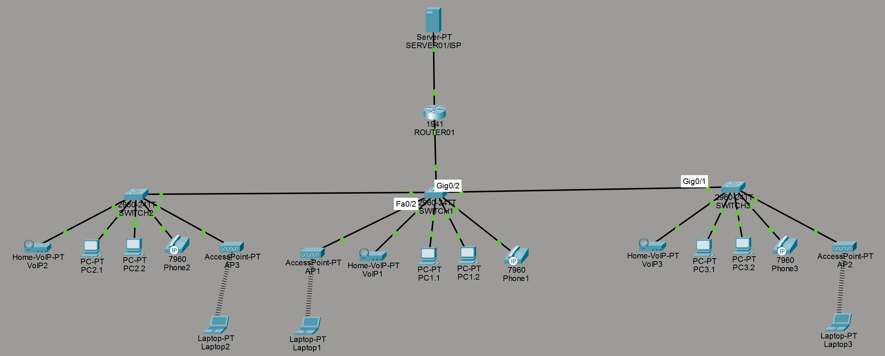

Connexion Internet (Routage et NAT)
• Connexion physique : Câble réseau entre l'interface FastEthernet0 de l'ISP (simulé par le SERVER01) et l'interface GigabitEthernet 0/0 du ROUTER01. Configuration de l'interface LAN (sur ROUTER01)
J’indique au routeur quelles interfaces sont à l'intérieur du réseau local pour le NAT.
Plaintext
Router> enable
Router# configure terminal
Router(config)# hostname ROUTER01

! Sous-interface VLAN 10
ROUTER01(config)# interface GigabitEthernet 0/1.10
ROUTER01(config-subif)# encapsulation dot1Q 10
ROUTER01(config-subif)# ip address 192.168.10.1 255.255.255.0
ROUTER01(config-subif)# ip nat inside
ROUTER01(config-subif)# exit

! Sous-interface VLAN 20
ROUTER01(config)# interface GigabitEthernet 0/1.20
ROUTER01(config-subif)# encapsulation dot1Q 20
ROUTER01(config-subif)# ip address 192.168.20.1 255.255.255.0
ROUTER01(config-subif)# ip nat inside
ROUTER01(config-subif)# exit

! Sous-interface VLAN 30
ROUTER01(config)# interface GigabitEthernet 0/1.30
ROUTER01(config-subif)# encapsulation dot1Q 30
ROUTER01(config-subif)# ip address 192.168.30.1 255.255.255.0
ROUTER01(config-subif)# ip nat inside
ROUTER01(config-subif)# exit

! Activation de l'interface physique
ROUTER01(config)# interface GigabitEthernet 0/1
ROUTER01(config-if)# no shutdown

J’indique au routeur quelle interface mène vers Internet (vers le SERVER01)
interface GigabitEthernet 0/0
ip nat outside
exit

Créer une ACL (Access Control List) : Le NAT a besoin d'une liste l'autorisant à traduire tes adresses privées
access-list 1 permit 192.168.0.0 0.0.255.255

Activer la règle de traduction (PAT/Overload) : C'est la commande qui lie ton ACL à ton interface de sortie.
ip nat inside source list 1 interface GigabitEthernet 0/0 overload

Route par défaut : N'oublie pas de dire au routeur que tout le trafic inconnu (Internet) doit sortir par le FAI
ip route 0.0.0.0 0.0.0.0 GigabitEthernet 0/0

Simulation connexion sur Cisco Packet Tracer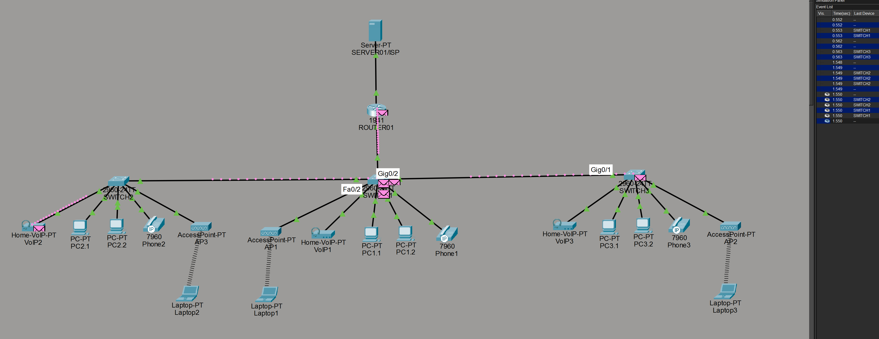

Tests de validation

Je vérifie que vérifier mon PC a bien reçu une adresse IP du serveur DHCP
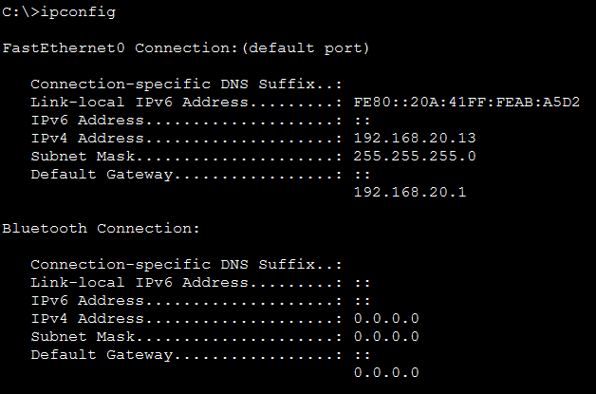

Je vérifie que mon PC arrive à joindre la passerelle d'un autre réseau
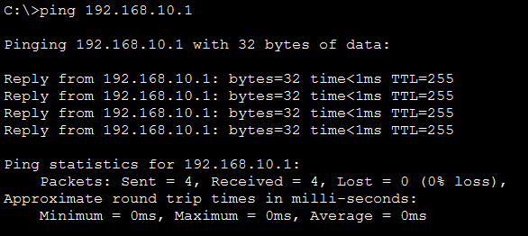
Ping statistics for 192.168.10.1: Packets: Sent = 4, Received = 4, Lost = 0 (0% loss)
- Mon PC (dans le VLAN 20) arrive à joindre la passerelle d'un autre réseau

Je teste l’accès internet
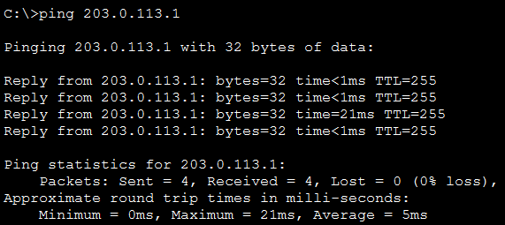
Ping statistics for 203.0.113.1: Packets: Sent = 4, Received = 4, Lost = 0 (0% loss)
- Mon réseau interne est capable de communiquer avec le monde extérieur (Internet)

